Приложение №2 Чертеж к договору на изготовление и передачу товара № от г.

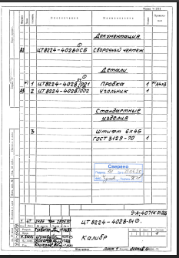
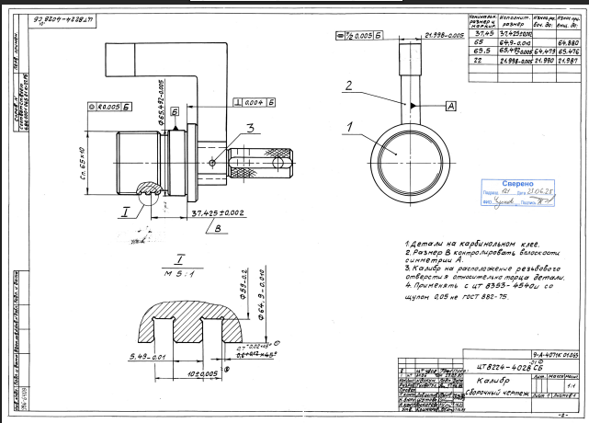

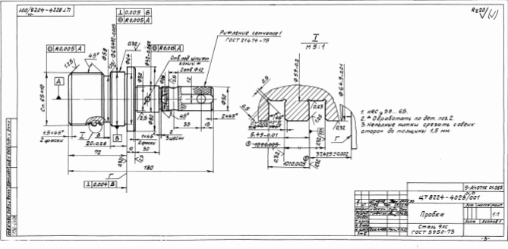
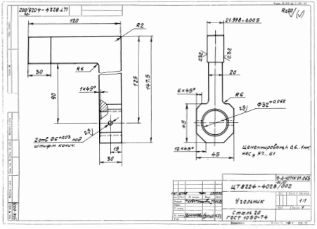

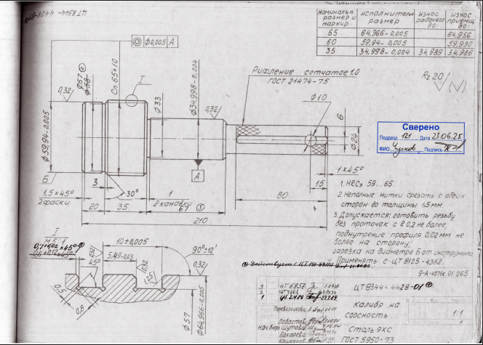
Подрядчик | Заказчик  АО «Концерн «Калашников»
_________________//  М.П. | _________________/Цедилин Р.В./  М.П.

